EUROPSKA NOĆ ISTRAŽIVAČA U SPLITU

VRIJEME: 26. rujna 2014. od 18.00 do 23.00

MJESTO: Marmontova ulica

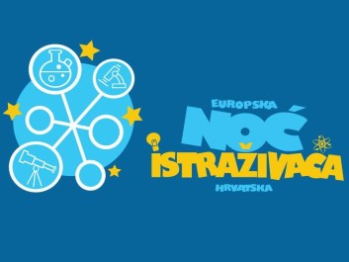

O projektu

Europska noć istraživača je manifestacija koja se tradicionalno održava svake godine zadnjeg petka u mjesecu rujnu u više od 300 gradova diljem Europe.
Cilj noći istraživača je na zabavan i jednostavan način podići svijest šire javnosti o važnosti znanstvenog istraživanja za društvo kako bi se srušile predrasude koje često postoje prema znanstvenoistraživačkoj zajednici te povećala zainteresiranost mladih za profesionalnu karijeru u znanosti.
Već dvije godine zaredom, Split i Zagreb su domaćini ovog projekta koji ima za cilj na zabavan i jednostavan način podići svijest šire javnosti o važnosti znanstvenog istraživanja za društvo kako bi se srušile predrasude koje često postoje prema znanstveno-istraživačkoj zajednici te povećala zainteresiranost mladih za profesionalnu karijeru u znanosti.
Glavna tema ovog događanja je promicanje znanosti pod geslom “Istraživanje za inovacije, inovacije za javnost”.
Cilj Noći istraživača je dovesti znanstvenike na ulice, izvan okvira u kojima se znanost odvija kako bi se naglasila važnost znanstvenika za društvo a njihov rad približio svima, posebice mladima.
Isto tako, cilj je motivirati okupljene za znanstveno-istraživačke aktivnosti kroz direktan kontakt s vrhunskim hrvatskim znanstvenicima koji su svoju kreativnost i inovativnost u poslu već pokazali.
Program u Splitu (Marmontova ulica) započinje od 18 sati, a svečano otvaranje je u 19 sati. Posebno iznenađenje posjetiteljima su pripremili organizatori u 21 sat.
Glavne aktivnosti će se odvijati kroz interaktivne Eureka module na malim pozornicama na kojima će istraživači predstavljati svoja znanstvena dostignuća i izazove za budućnost. Posjetitelje očekuje mnoštvo nagrada poput mini laboratorija, mikroskopa, detektora i sličnih znanstveno-popularnih igračaka.
Noć istraživača namijenjena je svima, a posebno učenicima i studentima.
Detaljan program dostupan je na službenoj stranici događanja www.noc-istrazivaca.hr te na Facebook i Twitter stranicama.

Program

ZAGREB - Avenue Mall & SPLIT - Marmontova ulica
- 18.00 – 23.00 svi Eureka moduli na pozornicama su dostupni cijelu večer
- 18.00 – 23.00 Lab coat timovi
- 18.00 – 23.00 Ulična znanost
- 18.00 – 23.00 Zaradi diplomu
- 18.00 – 23.00 EU kutak
- 19.00 Ceremonija otvaranja (Gradonačelnik, Rektor, Župan i ostali gosti)
- 20.00 Prvo izvlačenje nagrada na EU kutku
- 21.00 Iznenađenje!
- 22.00 Drugo izvlačenje nagrada
- 23.00 Završno izvlačenje nagrada i zatvaranje

SPLIT
Marmontova ulica
- FESB racing team (Trkaći Bolid -Praktična primjena teorije)
- Funkcionalna Hrana (pola hrana – pola lijek)
- Vrtovi Budućnosti (tradicionalna zanimanja – moderne tehnologije)
- Infracrveni svijet (Detekcija topline infracrvenim mikrobolometrima)
- Upravljanje mislima (Kontrola igrice uz pomoć signala iz mozga)
- Kvantni Svemir (Od Higgsovog bozona do granica svemira)
- Obitelj robota (prvi koraci za buduće inovatore)
- CSI – isti a različiti (Forenzična identifikacija osoba
- …

Dođite na Noć Istraživača u petak 26.9. u Splitu i Zagrebu i osvojite neku od cool nagrada! Koju bi najradije poželjeli?

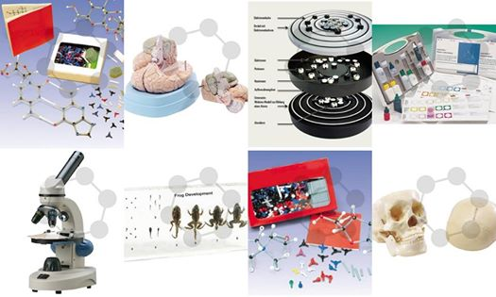

Na Noći Istraživača, u svakom od gradova, najmlađi posjetitelji će se moći fotografirati na malom setu, okruženju poput pravih znanstvenika, i s istraživačkom opremom u rukama! Dođite i povedite mališane!
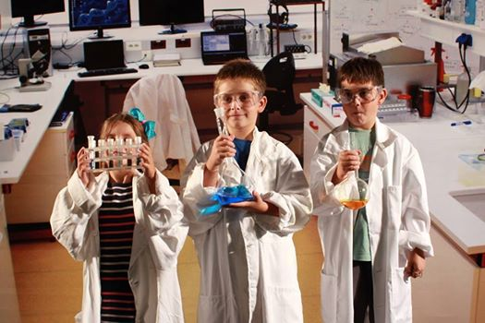

Dođite na Noć i iskušajte kako se to UPRAVLJA OČIMA, kako funkcionira računalni vid za praćenje lica koji se koristi za animacija likova, virtualne naočale pa do pomoći nepokretnim osobama - upravljanjem očima!

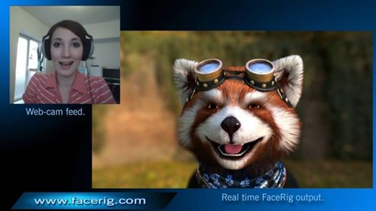

Na Noći Istraživača najvrijedniji sudionici će moći osvojiti jednu od nagrada: PRENOSNI LABORATORIJ ZA ISTRAŽIVANJE VODE! Dođite i opremite se istraživačkom opremom, znanjima i vještinama !

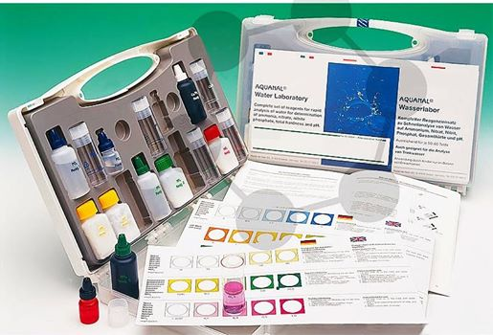
Dođite na Noć Istraživača i fotografirajte se u infracrvenom dijelu spektra! Provjerite koje temperature vam je jezik, kosa, zubi, a i kako vam se zagrijava uho dok telefonirate!

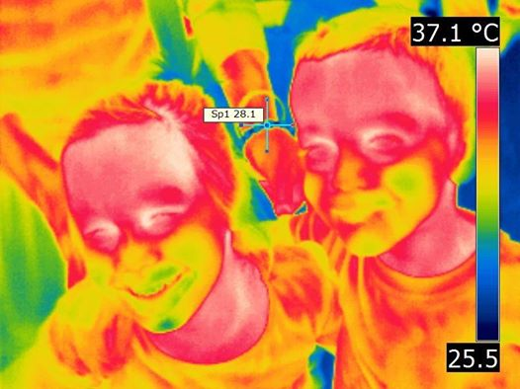

Sjednite u Formulu i stisnite gas! Na Noći istraživača, tim sa splitskog FESBa prezentirati će novi model formule koju su sami napravili!

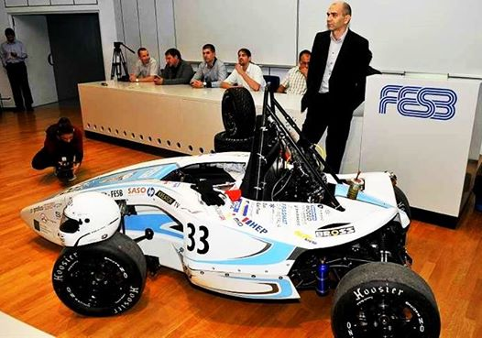
Dođite na Noć Istraživača 26.9. i naučite neke trikove Vrtova budućnosti! Kako nam tradicionalna zanimanja uz moderne tehnologije donose ukusne i kvalitetne zalogaje na stol!

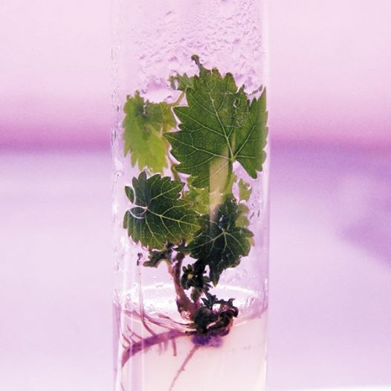

Dragi učenici ! Ponovite gradivo, i odgovorom na pitanje naših znanstvenika osvojite slatki znanstveni kolačić! 26.9.2014 na Noći istraživača!
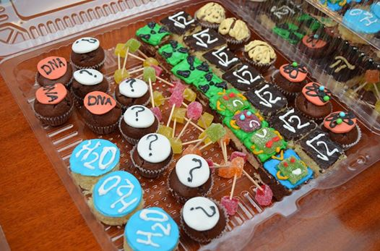

Istraživači znaju svakakve čarolije

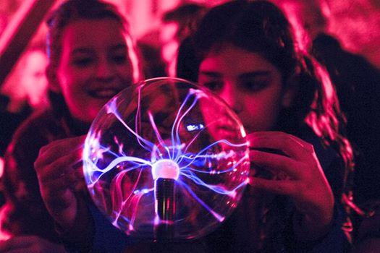
Marie Sklodowska Curie, Ruđer Bošković i Nikola Tesla bili su gosti prošlogodišnje Noći istraživača. I ove godine se dogovara sudjelovanje slavnih znanstvenika - detalji se drže u strogoj tajnosti!

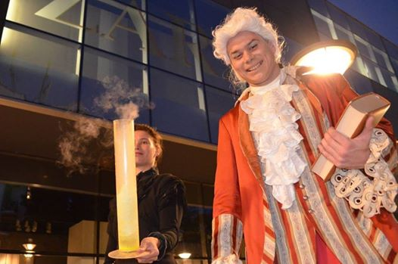

Prošle godine na Noći istraživača u Splitu znanstvenici su i flash mob dance otplesali. Kliknite na link i pogledajte kako je to izgledalo...
https://www.youtube.com/watch?v=0hK2RgQx8qY#t=152

Vidimo se u Marmontovoj!

